**鰤鱼养殖配什么饲料，常用的鰤鱼原料日粮**

在养殖行业中，鰤鱼得到了养殖户的青睐，投喂鰤鱼能够有效提高饲料报酬，降低养殖成本，自己配制的饲料能够提升鰤鱼养殖品质，那么，如何养殖鰤鱼长得快，一起了解鰤鱼饲料方法吧！

**鰤鱼饲料自配料**

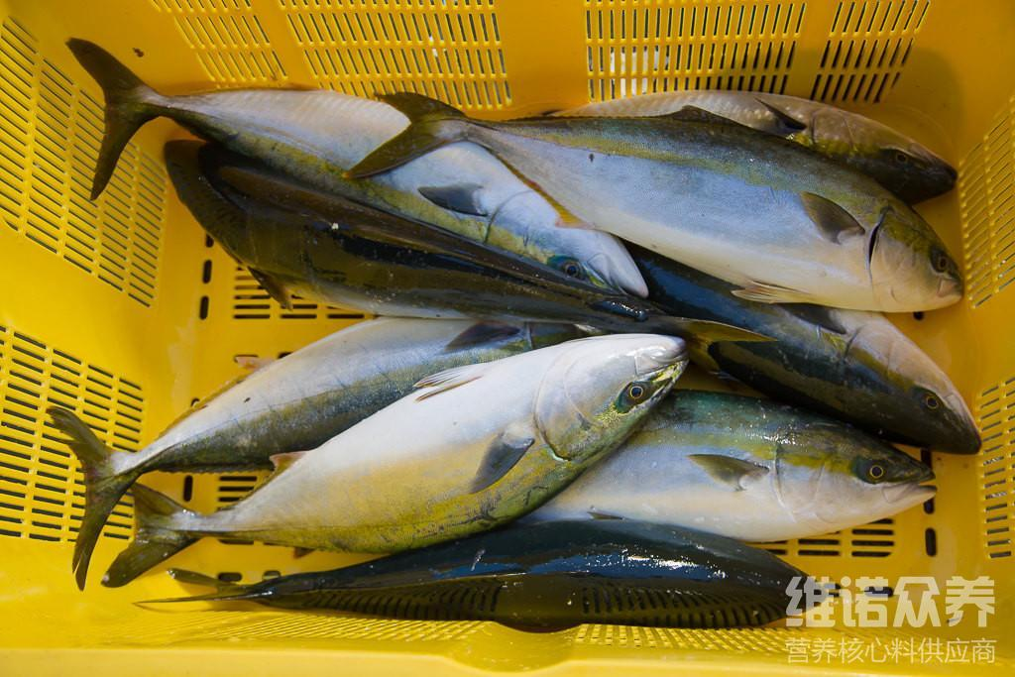

**一、鰤鱼饲料自配料：**

1、小麦粉10%，淀粉44.2%，膨化大豆粉36%，鱼粉2%，磷虾粉3%，鱼油3%，胆碱1.5%，维诺鱼用多维0.1%，维诺霉清多矿0.1%，维诺复合益生菌0.1%。

鰤鱼采用人工配合饲料,喂养鰤鱼搭配饲料生长速度快，食欲性强，提高饲料利用率，改善肉品质好，复合益生菌调节肠道菌群的发生，提高肠道吸收率，提高成活率，增加免疫力。